 | UNIUNEA ARTIŞTILOR PLASTICI DIN REPUBLICA MOLDOVA  are onoarea să Vă invite  la expoziţia personală de pictură  CIOBANU IRAIDA  REFLECŢII  februarie 10 – 27, 2011  vernisaj: 10 februarie, 2011, ora 15:00  Centrul Expoziţional Constantin Brâncuşi, Bd. Ştefan cel Mare şi Sfânt, 3, Chişinău. Program: 10:00-18:00. Luni închis  www.arta.md | 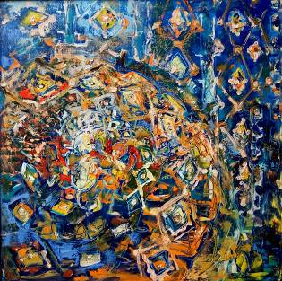 | Iraida CIOBANU: Lumea melcilor, din seria de 5 lucrări, ulei pe pânză,  850×850 mm, 20 11. Din colecţia autorului

